Творческое объединение «Мечтатели»
Направление деятельности: техническое.
Педагог дополнительного образования Ахтемова З.З.

Тема: Изготовление динамической игрушки из картона
«Заяц на самокате»
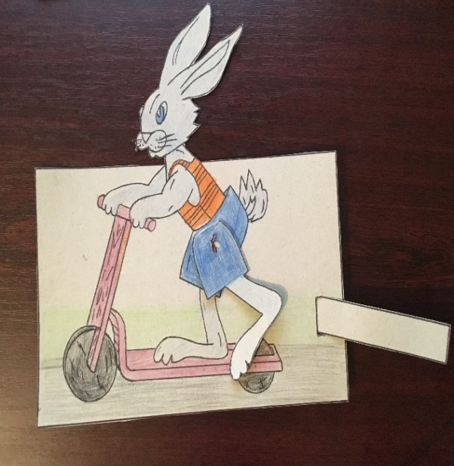
Цель: Применить знания о рычажном механизме при изготовлении динамической игрушки и способе перевода рисунка на картон при помощи копировальной бумаги.

1. Объяснение:
Мы изготовим динамическую игрушку «Заяц на самокате».
Для того чтобы сделать эту игрушку нужно использовать способ перевода рисунка на бумагу при помощи копировальной бумаги.
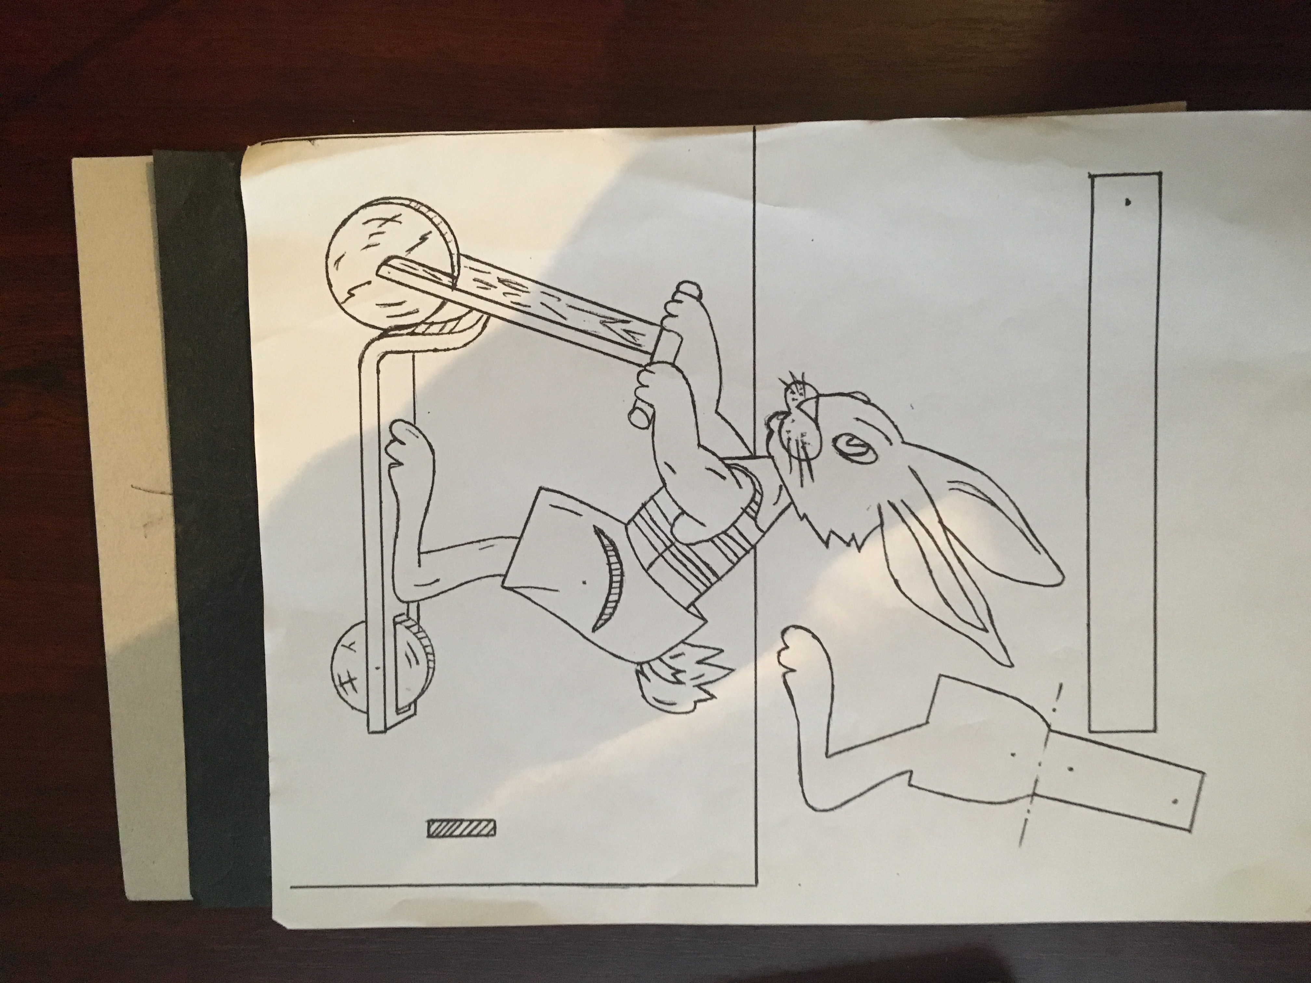
Делают это так:
1). На чистый лист картона положить копировальную бумагу, а сверку рисунок.
2). Чтобы листы не двигались во время работы, их надо скрепить скрепками в нескольких местах.
3). После этого нужно обвести карандашом контуры рисунка.
4). Прямые линии рисунка проводят по линейке, а кривые - карандашом от руки.

2. Вспоминаем правила техники безопасности во время работы:
- Перед работой проверь исправность инструментов.
- Не работай ножницами с ослабленным креплением.
- Работай только исправным инструментом: хорошо отрегулированными и заточенными ножницами.
- Работай ножницами только на своем рабочем месте.
- Следи за движением лезвий во время работы.
- Ножницы клади кольцами к себе.
- Подавай ножницы кольцами вперед.
- Не оставляй ножницы открытыми.
- Храни ножницы в чехле лезвиями вниз.
- Не играй с ножницами, не подноси ножницы к лицу.
- Используй ножницы по назначению.

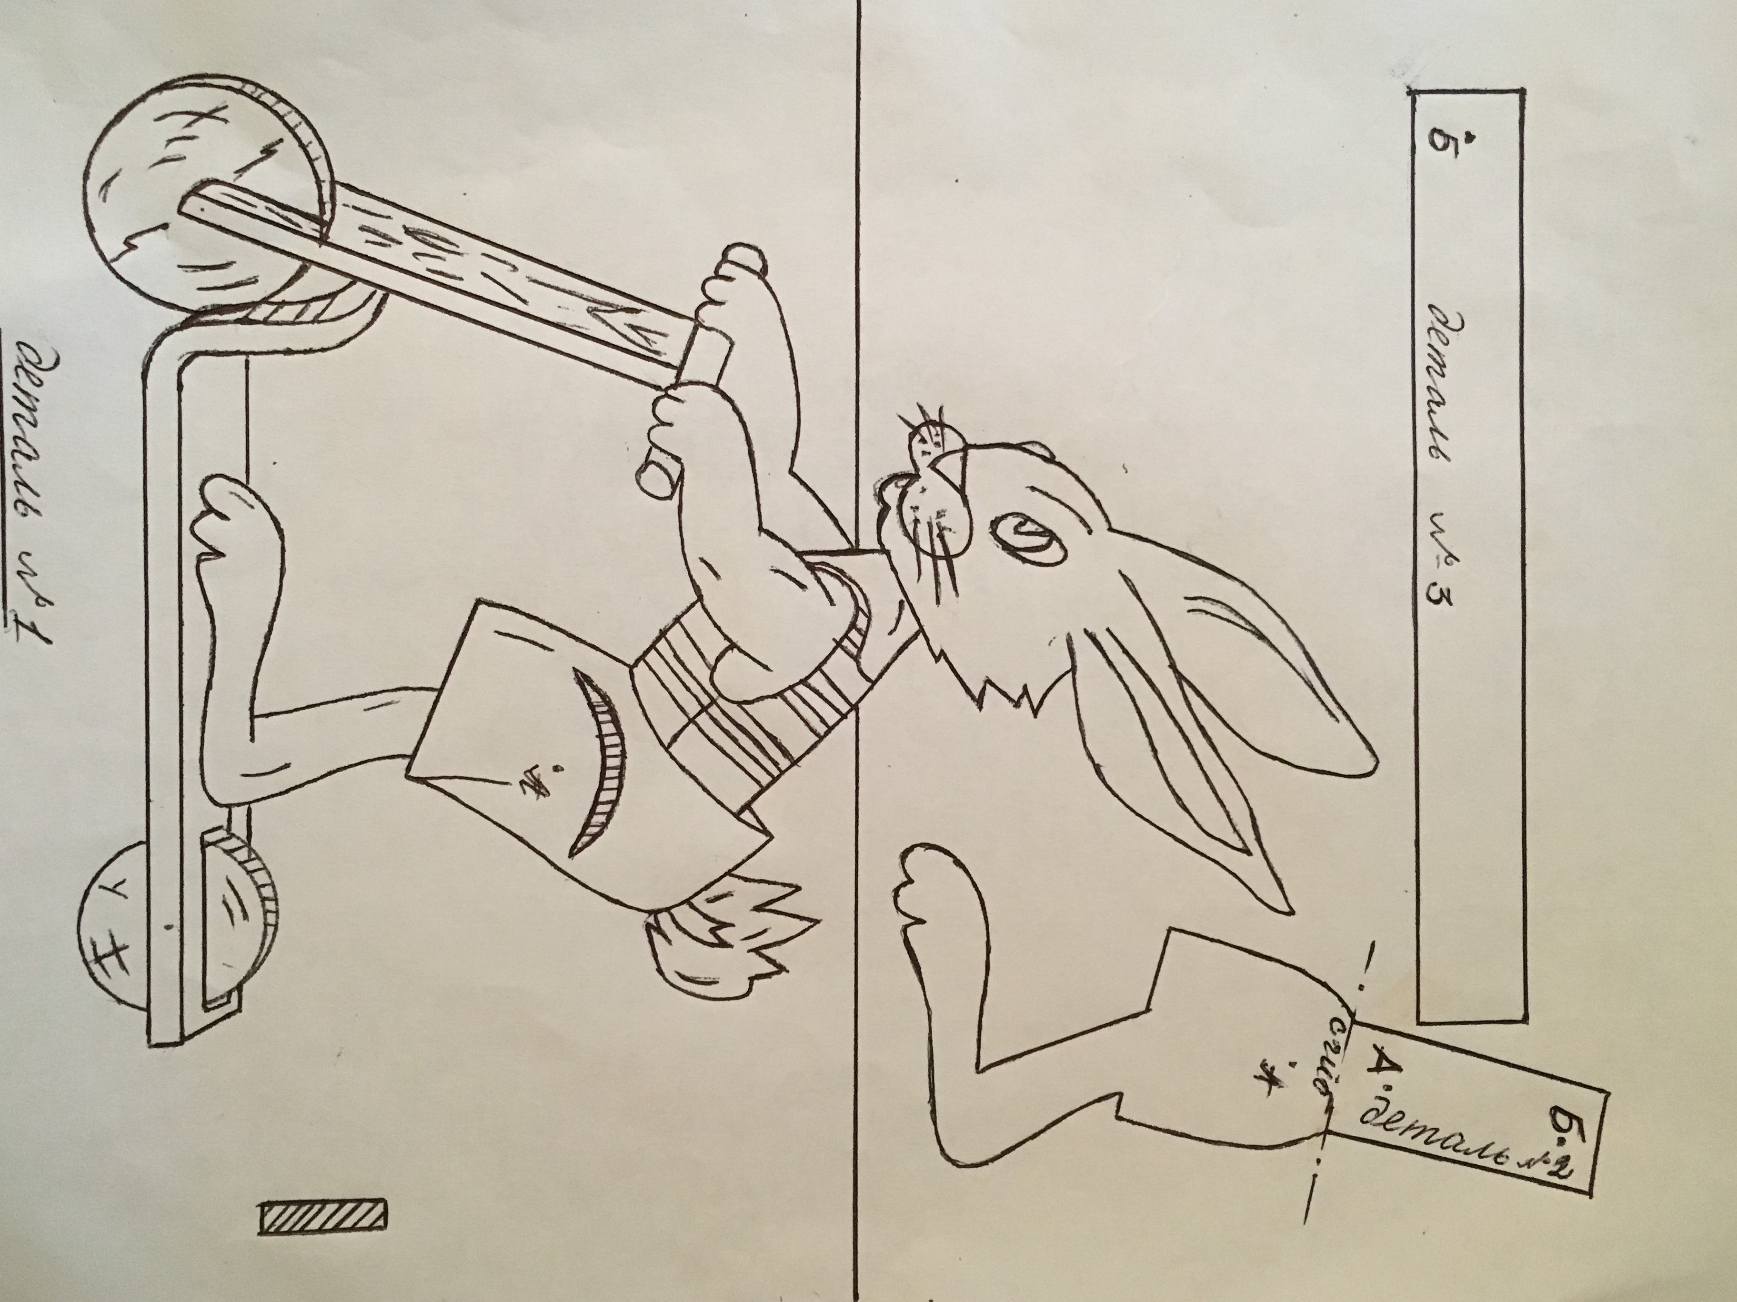3. А теперь рассмотрим рисунок «Заяц на самокате»

Нога зайца должна совершать колебательные движения со стороны в сторону. Поэтому наша игрушка называется движущейся, то есть динамической.
Динамика - это движение. К ноге движение передается через рычаг.
Наш рисунок состоит из основной детали №1, где нарисовано туловище зайца.
Из детали №2 - нога зайца.
И детали №3 - прямоугольной полоски.
Есть на рисунке заштрихованный прямоугольник и заштрихованный овал – отверстия.
Заштрихованные места надо вырезать. Они предназначены для следующего: в овальное отверстие вставляется нога (деталь №2), в прямоугольное отверстие нужно вставить свободный конец второго рычага №3, с помощью которого передается движения к ноге.

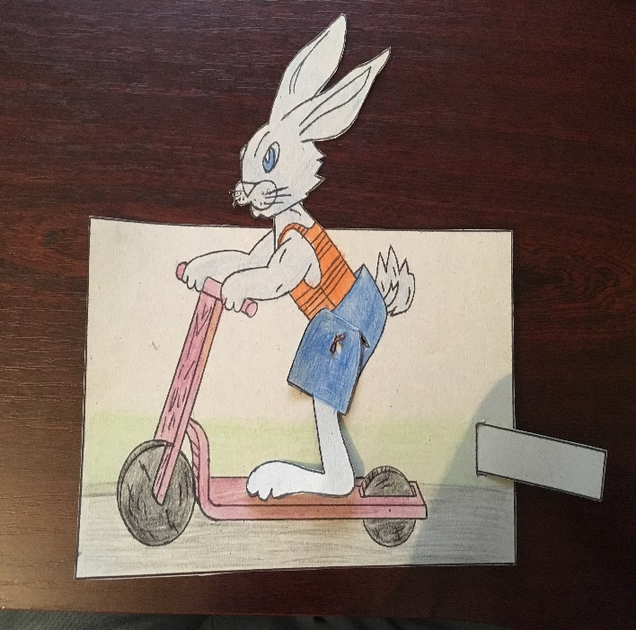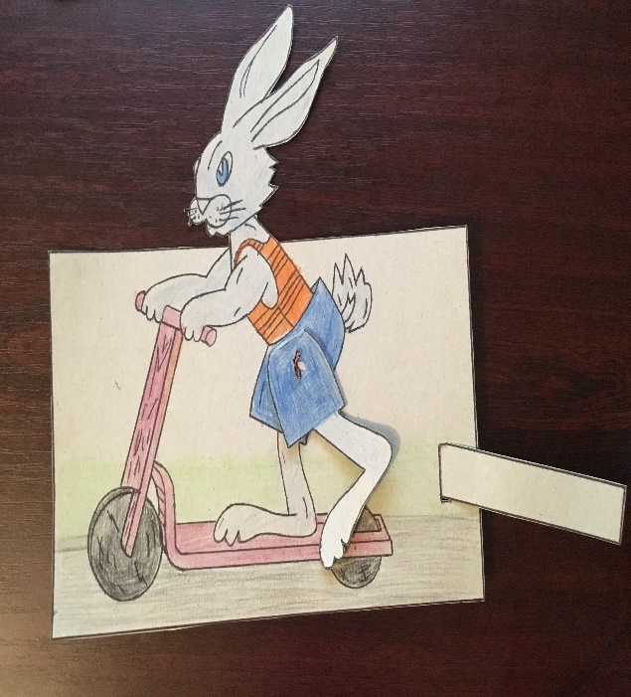

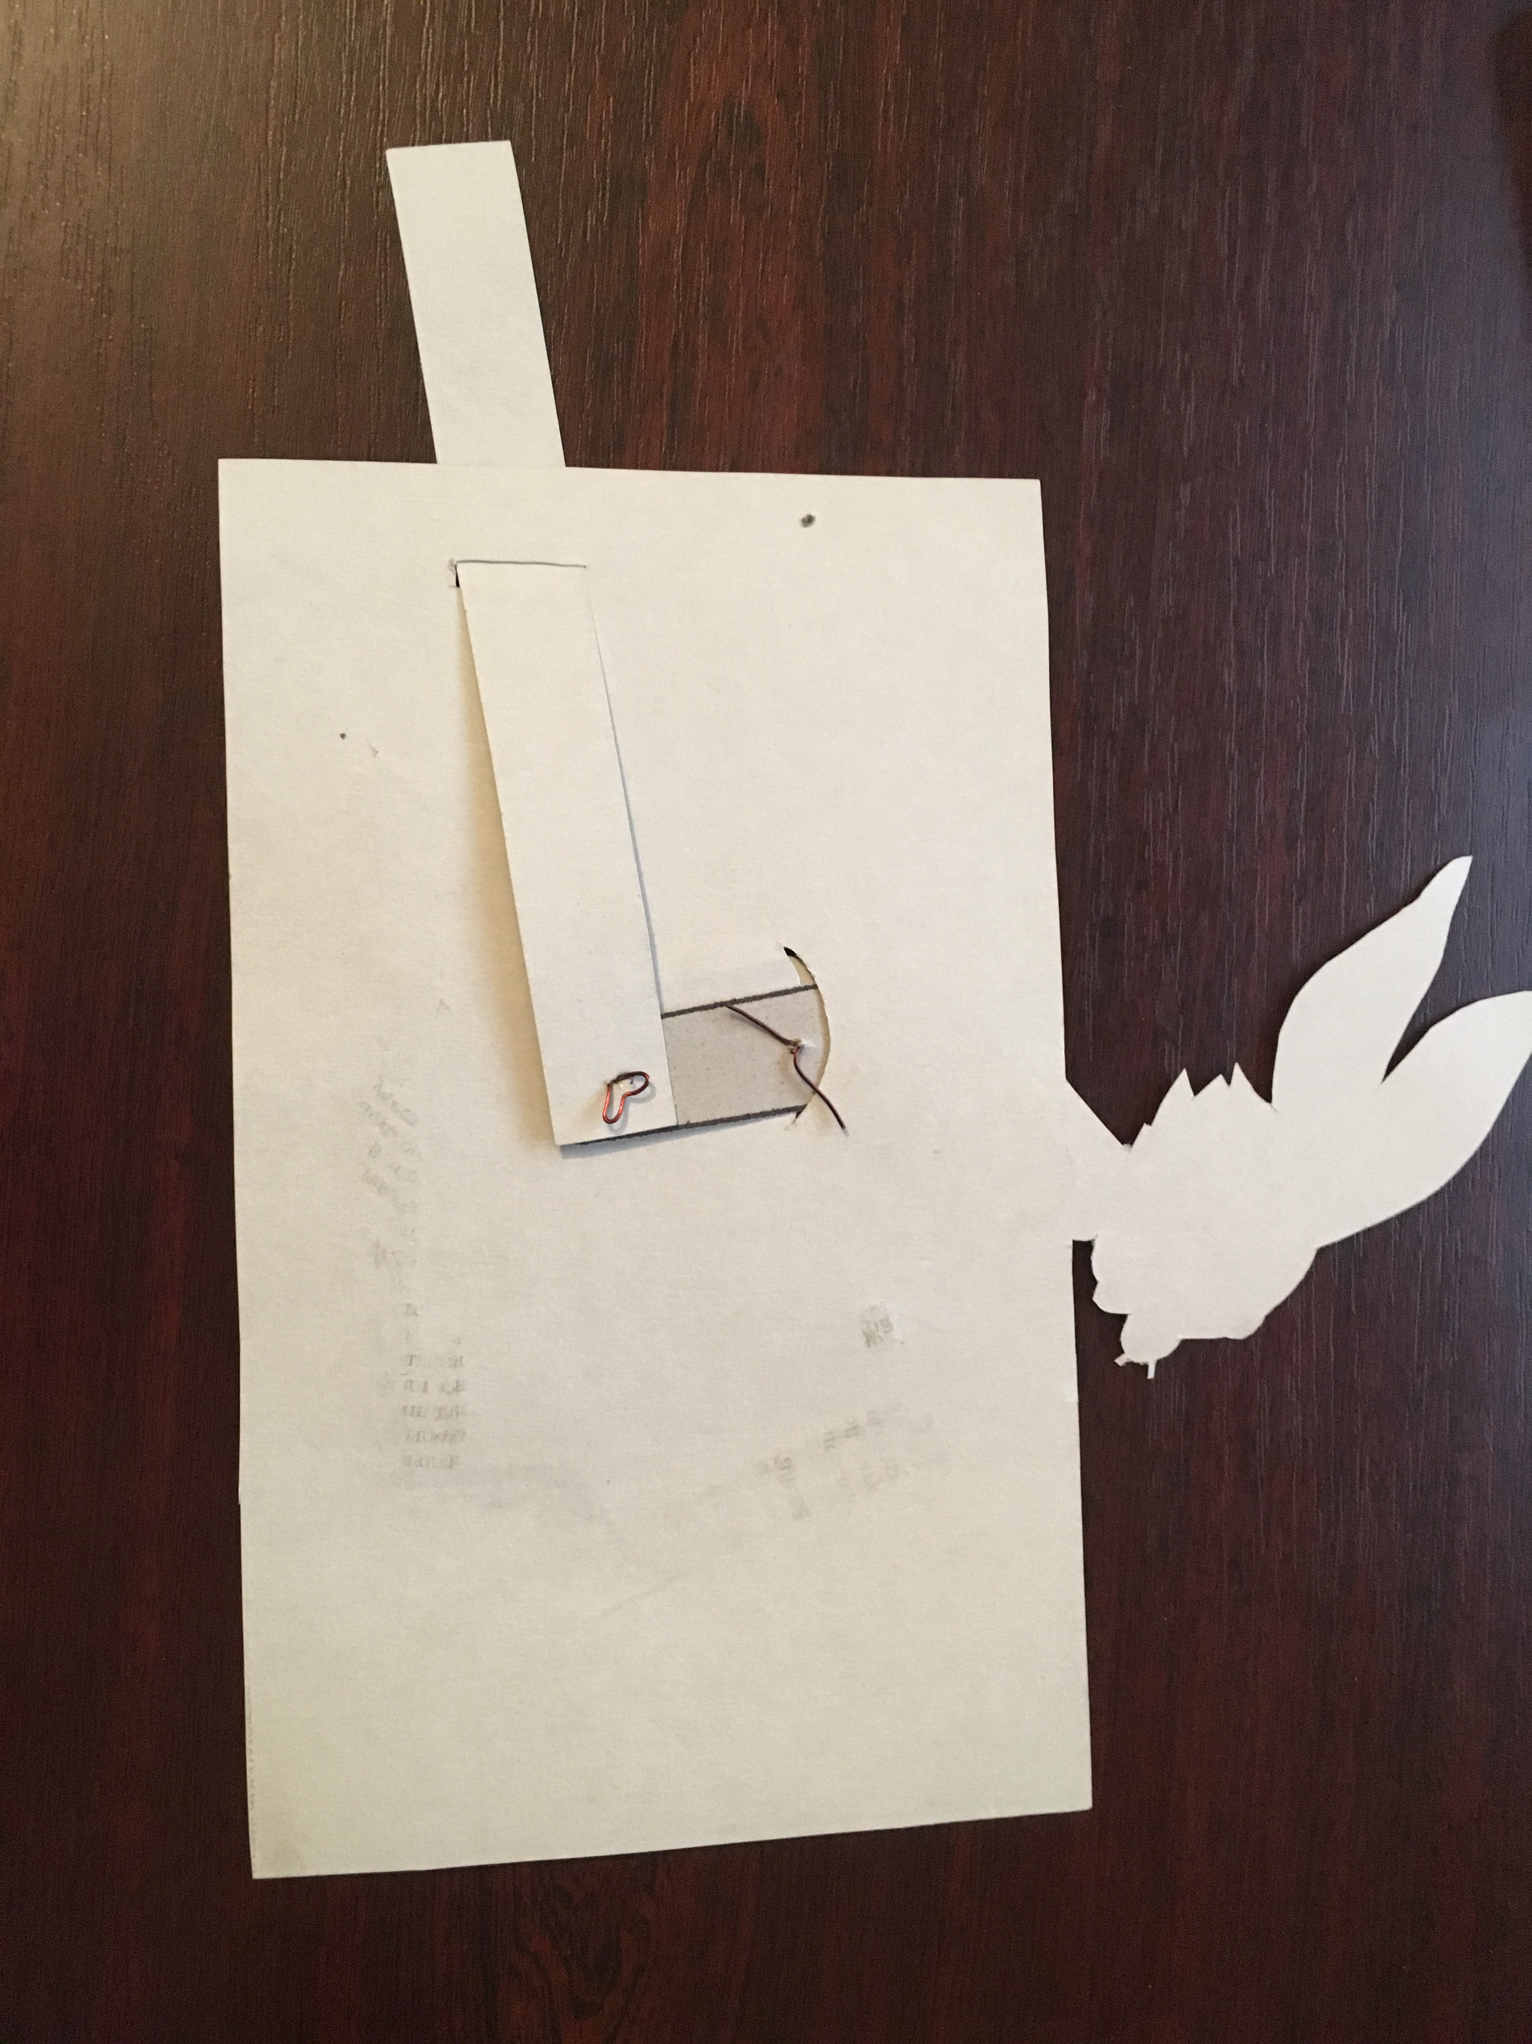

После того как вы перевели рисунок на картон, нужно вырезать детали по контурным линиям.
Резать нужно по карандашной линии, чтобы линия карандаша была видна. Также вырезаем заштрихованный прямоугольник и овальное отверстие.

4. Собирать игрушку нужно следующим образом:
На детали ноги №2 сгибаем по штрих пунктирной линии и вставляем в овальное отверстие на основной детали №1.
Совмещаем точки А детали №1 и детали №2, шилом прокалываем отмеченные точки и закрепляем проволочной шпилькой.
Затем соединяем прямоугольную полоску деталь №3 с концом детали №2 на ноге точку Б с точкой Б и закрепляем проволочной шпилькой.

5. Оцените работу по следующим критериям:
- Аккуратность и точность копирования и вырезания.
- Правильность сборки рычажного механизма.
- Внешний вид.

